Голубь мира
Каждый год с наступлением 22 июня дня, когда началась война, у большинства из нас возникает необъяснимое чувство боли, тревоги и гордости за свой народ. Ведь Великая Отечественная война прошла ломанной линией и по судьбам многих семей. И наша задача – это не забыть и передать всем, особенно нашим детям, чтоб и они знали и помнили, какой ценой была завоёвана Победа.
С этой целью старшая разновозрастная дежурная группа приняла участие в акции «Голубь мира».
Белый голубь, символ мира,
Ты взлети на шар земной!
Катастрофы, беды, войны
Пусть обходят стороной!
Спасибо героям,
Спасибо солдатам,
Что МИР подарили,
Тогда – в сорок пятом!
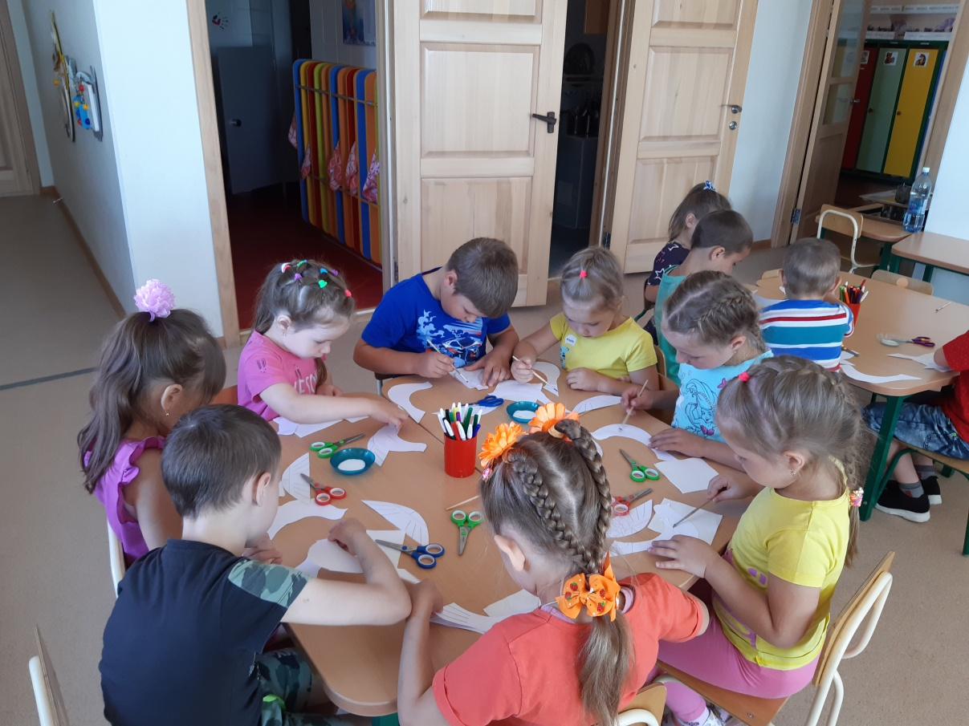
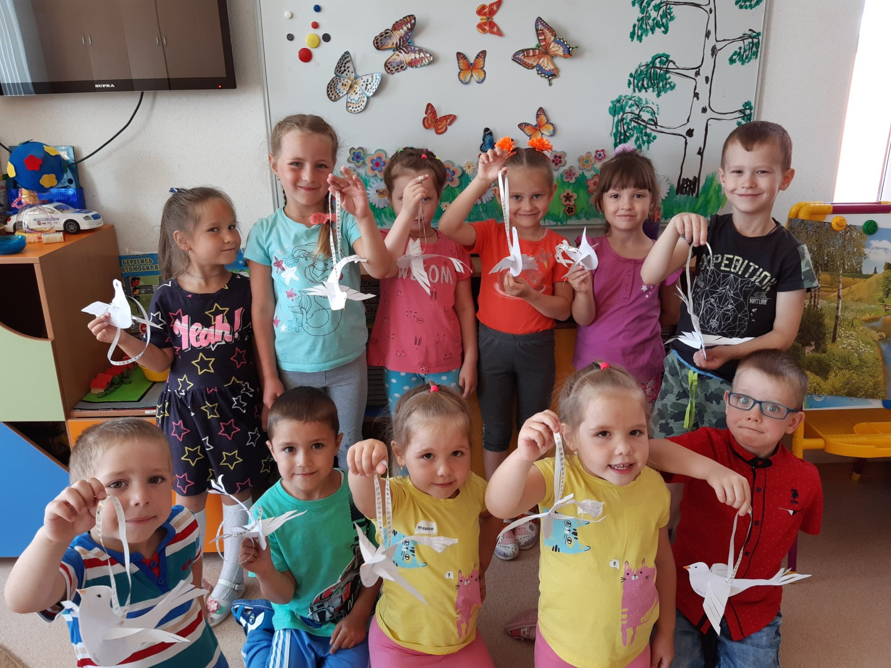
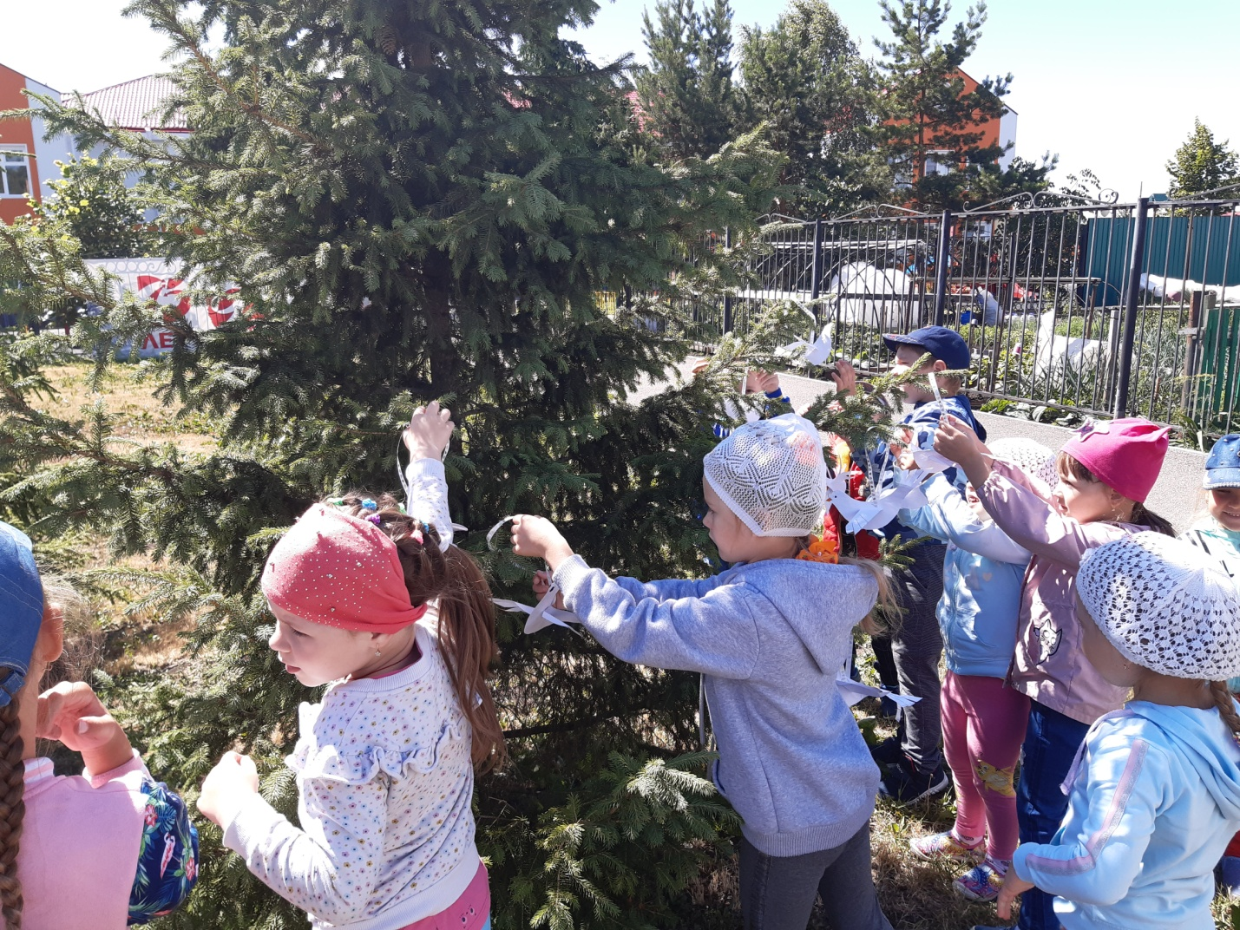

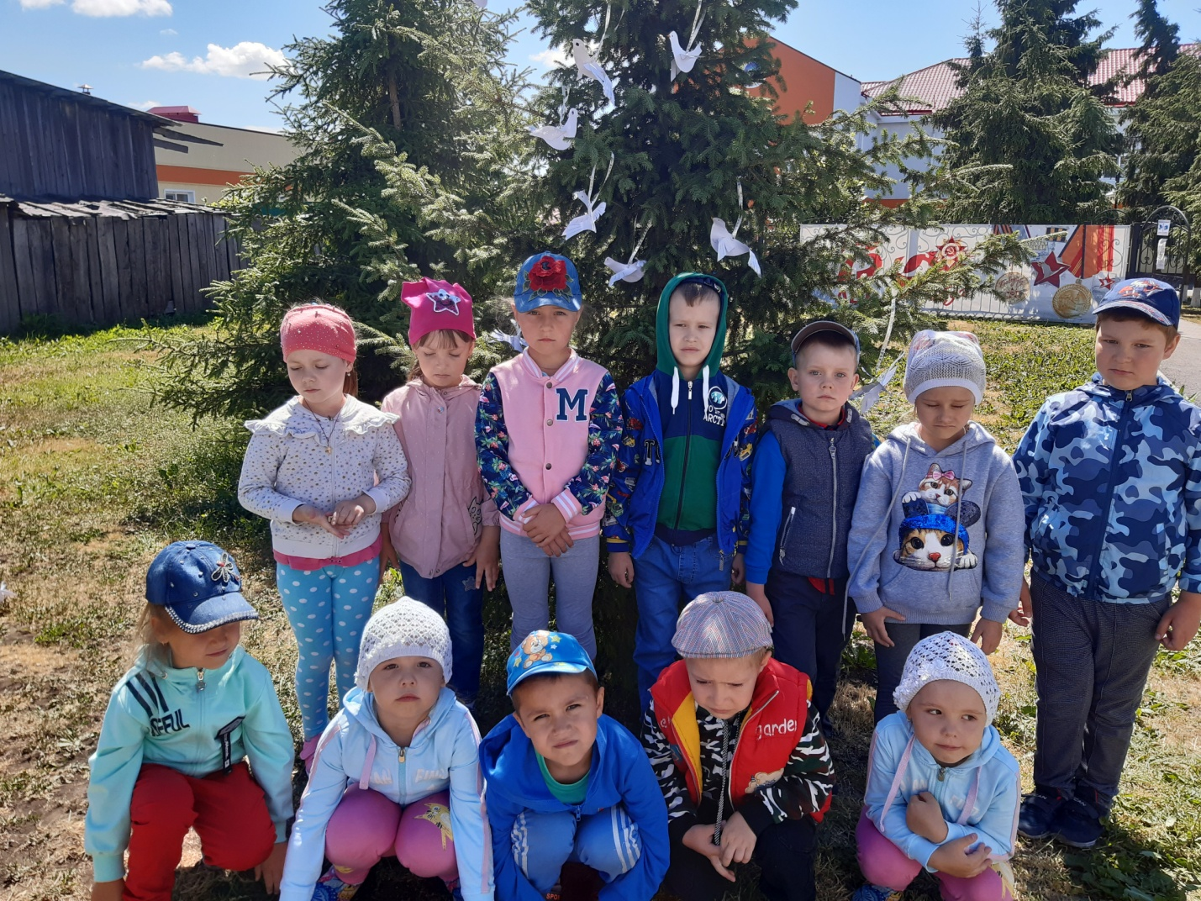
Материал подготовила воспитатель
МА ДОУ АР детский сад «Сибирячок»
Гущина М.Ю.

